值周班工作计划
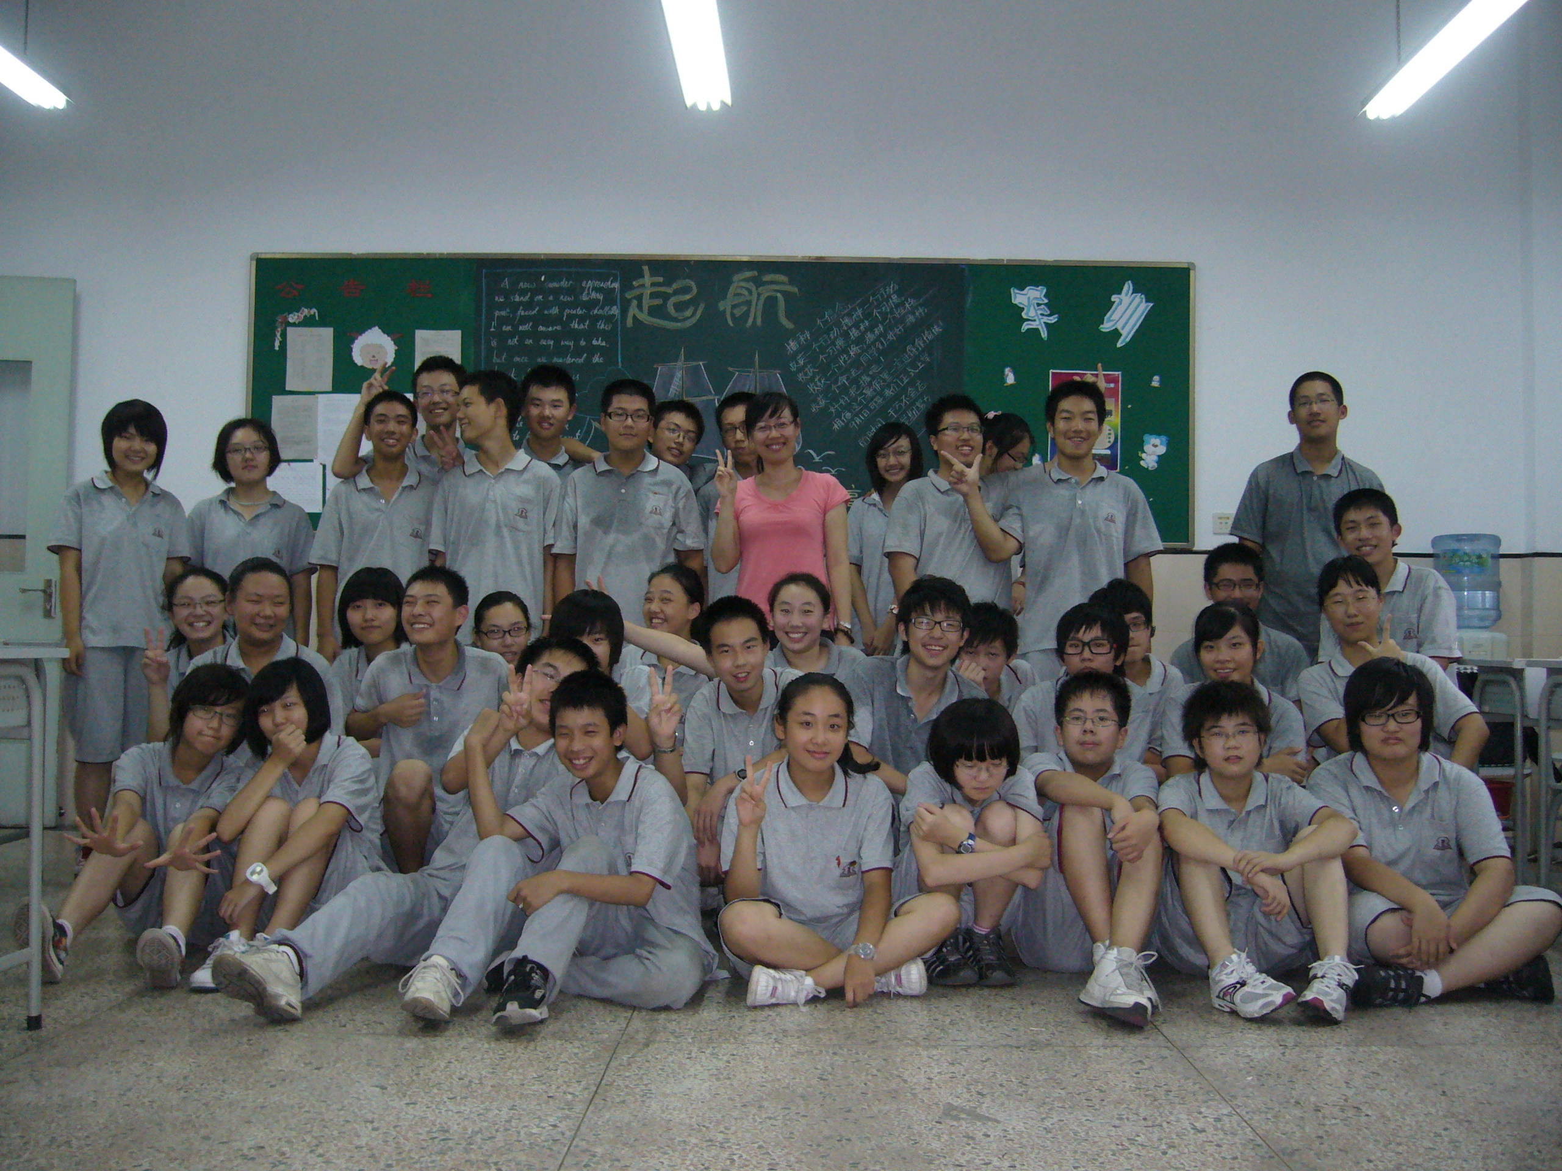
我们的班级：高一（3）班
我们的班主任：陈意老师
我们的总值日长：吴瑶
我们的值周主题：
消防安全、人人有责
我们的值周口号：
防患于未“燃”

工作内容 | 负责人 | 工作时间
正门值勤 | 吴瑶 | 7：05~8：00
齐河路边门值勤 | 陈汉青 | 7：05~8：00
两操巡视 | 俞韵如、许忻 | 9：30~10：00  14：40~14：45
食堂管理 | 李碧丛、陆辰 | 11：35~12：00
放学检查 | 何心悦 | 4：35~5:00
我们的特色活动：
通过视频窗展示、资料分发、班级讲演来进一步加强同学们对火灾的认识，普及关于火灾逃生的知识。

